السؤال الأول (أ) : اختر الإجابة الصحيحة فيما يأتي :.
——
١٨
المملكة العربية السعودية |  |  | اسم الطالبة:  رقم الجلوس:
وزارة التعليم
الإدارة العامة للتعليم بمنطقة | ٤٠ |  | المــادة ::رياضيات
الابتدائية |  |  | الزمن :ساعتان
الاختبار النهائي لمادة الرياضيات الفصل الدراسي الثالث [ الدور الأول ] لعام 1444هـ
1) الوحدة المناسبة لقياس المسافة بين المدرسة و المسجد هي :
أ ) السنتمتر | ب ) المتر | ج) الكيلو متر
2) ماحجم المجسم أدناه ؟

أ ) 8 وحدات مكعبة | ب ) ٧ وحدات مكعبة | ج) ١٠ وحدات مكعبة
3) إذا كان عقرب الدقائق يشير الى الرقم ٤ ، فما عدد الدقائق التي يشير اليها
أ ) 15 | ب ) 20 | ج) 10
٤) الشكل المستوي الذي له ٧ أضلاع و٧ زوايا هو:
أ ) خماسي | ب ) سباعي | ج) رباعي
٥) المجسم الذي له وجه دائري واحد هو:
أ ) كرة | ب ) مكعب | ج) مخروط
٦) الوحدة المناسبة لقياس طول النملة هي :
أ ) السنتمتر | ب ) الكيلومتر | ج) المليمتر
٧) عدد محاور التماثل في المستطيل
أ)٢ | ب)٠ | ج) ١
٨) أي الأشكال التالية مضلعًا؟
أ ) | ب ) | ج)
٩) مساحة المستطيل الذي طوله ٦ وعرضه ٤
أ) ١٦ | ب ) ١٢ | ج) ٢٤
١٠) تشير الساعة الى …

أ)الخامسة تماما | ب)السابعة | ج) الخامسة وخمسة عشر دقيقة
١١) اسم المجسم

أ) كرة | ب) اسطوانة | ج) مربع
١٢) الوحدة المناسبة لقياس سعة ملعقة عسل
أ ) لتر | ب ) مللتر
ب): أجيبي عن الأسئلة التالية
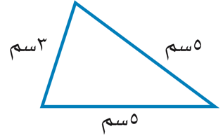  أوجدي محيط المثلث المجاور ؟  ………………………………………… | ما اسم الشكل ………..  عدد الاضلاع =…….  عدد الزوايا=…….
السؤال الثاني (أ) : ضع علامة ( √ ) أمام العبارة الصحيحة وعلامة ( × ) أمام العبارة غير الصحيحة
——
١٠
1)المحيط هي طول المسافة حول الإطار الخارجي لشكل معين
2)تستعمل الوحدات المكعبة لقياس الحجم
٣) نرمز للسنتمتر بالرمز ( مل )
٤) إذا مشى سعد ٣ كيلومتر ، ومشى حسن ٣ متر ، فإن سعد وحسن مشيا المسافة نفسها.
٥) البسط هو العدد العلوي في الكسر .
٦) الشكل المضلع يكون مغلق دائما
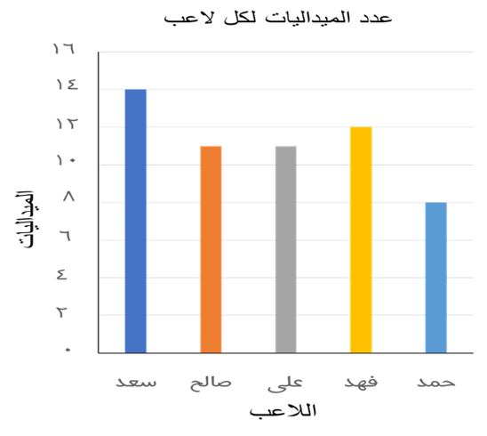
ب) من الرسم أجب على ما يلي:
- ما عدد الميداليات التي حصل عليها فهد ...........
- كم تزيد ميداليات سعد عن حمد ...............……
- من اللعبان اللذان حصلا على نفس عدد الميداليات
..................و ……………

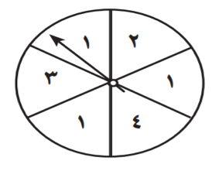
السؤال الثالث:أ) صفي احتمال وقوف المؤشر على كل عدد في القرص ذي المؤشر الدوار، وأكتبي ( أكيد ، أكثر احتمال ، أقل احتمال ، مستحيل ):
——
١٢
أ) العدد ٢ .....................
ب)العدد ١.....................
ج) الاعداد ١أو ٢ أو ٣ أو ٤ .......................
د) العدد ٧ ......................
ب) صلي كل وحدة قياس برمزها :
الـلتر | كجم
الكيلو جرام | سم
السنتمتر | جم
الجرام | ل
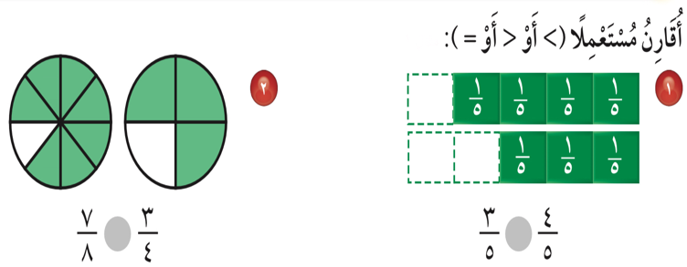
ج ) اكتبي الكسر الذي يمثل الجزء الملون :

= ——

= ——

انتهت الأسئلة بالتوفيق والنجاح

